2020年3月22日

**《家园保卫战》需求分析报告**

**版本 1.0**

**目录**

1.引言 1

1.1 编写目的 1

1.2 背景说明 1

1.3 术语定义 1

1.4 参考文献 1

二、任务概述 1

2.1 目标 1

2.2 用户特点 2

2.3 假定和约束 2

三、需求规定 2

3.1 对功能的规定 2

3.2 对性能的需求 2

四、需求功能描述 2

4.1 塔防游戏元素 2

4.1.1 游戏场地 2

4.1.2 己方角色 4

4.1.3 敌方角色 4

4.2 卡牌游戏元素 5

4.2.1 卡牌 5

4.2.2 金币 6

4.2.3 抽卡 6

4.2.4 卡牌槽 6

4.2.5 招募 6

4.2.6 随机性 6

4.3 游戏流程图 7

4.4 UML图 8

4.4.1 角色UML图 8

4.4.2 卡牌UML图 8

4.5 UI界面 9

4.5.1 加载界面 9

4.5.2 欢迎界面 9

4.5.3 关卡选择界面 9

4.5.2 游戏内界面（未定） 9

五、运行环境规定 9

1.配置要求 9

# 1.引言

## 1.1 编写目的

本文档将对《家园保卫战》策略游戏开发需求进行分析整理，通过资料查阅与其他同类游戏参考等方式，分析塔防卡牌策略类游戏的开发需求，对该游戏的各项内容进行文档规范，合理分配人力资源，使开发过程规范化、效率化。读者为游戏开发小组所有成员。

该需求文档版本为1.0，对应游戏开发版本为Alpha 1.0。

## 1.2 背景说明

策略游戏作为经久不衰的游戏类型，深受玩家们欢迎，在游戏表现上节奏较慢，给玩家充足的时间进行思考，在游戏内容上使玩家对每一步操作进行深度分析，而策略游戏中的塔防游戏加入战斗系统，让玩家拥有战斗的感觉，提高游戏的吸引程度。本游戏策略玩法方面借鉴植物大战僵尸的战斗模式，并结合其他玩法，降低游戏入门难度。

本游戏同时以卡牌抽取模式为玩家提供战斗角色，相较于植物大战僵尸的自选植物模式，更添加随机性，避免游戏内容一成不变，也更要求玩家合理分配资源。

## 1.3 术语定义

* 场地格：游戏场地被划分为5*7或6*8或7*9的正方形场地格，用以放置我方角色
* 场地等级：1级场地=5*7场地，2级场地=6*8场地，3级场地=7*9场地；
* 抽卡：玩家花费金币抽取卡牌
* 招募：玩家花费金币选择卡牌槽内角色并使其进入场地

## 1.4 参考文献

# 二、任务概述

## 2.1 目标

本游戏旨在开发一款卡牌塔防策略游戏，融合多种游戏元素，为玩家提供新颖的游戏体验。

## 2.2 用户特点

本游戏玩家有一定的策略游戏经验，接触过植物大战僵尸等塔防游戏、阴阳师等卡牌游戏。

## 2.3 假定和约束

* 游戏开发周期为11周
* 玩家游玩过植物大战僵尸和阴阳师等游戏
* 游戏需实现该报告内所有需求

# 三、需求规定

## 3.1 对功能的规定

游戏场地划分为场地格，场地格数随地图场景不同分为纵4横7、纵5横8、纵6横9三种，场地格具有特定属性，只允许相应属性的角色摆放。

在游戏中，玩家通过花费金币、抽取卡牌随机获取作战角色，将角色点击后选择场地格进行摆放，与场地右侧产生的敌对角色进行战斗，如敌对角色通过任意一横路进入场地右侧，则视为游戏失败，若敌对角色全部死亡，则视为游戏胜利。

玩家可以随时暂停、保存、退出游戏，并可以读取游戏存档。

## 3.2 对性能的需求

本游戏在设计方面本着方便、实用及娱乐性高的宗旨，在对界面进行设计的过程中，始终坚持清晰明了，在性能方面能够实现效率高，不易出错等优点。游戏主界面应该力求美观，赏心悦目。游戏控制模块应做到易懂、易操作，而且准确率高，不易出错。

# 四、需求功能描述

## 4.1 塔防游戏元素

### 4.1.1 游戏场地

游戏场地是所有角色交战的主要场所，也是玩家操作的主要位置

以1级场地为例

|  |  |  |  |  |  |  |
| --- | --- | --- | --- | --- | --- | --- |
|  |  |  |  |  |  |  |
|  |  |  |  |  |  |  |
|  |  |  |  |  |  |  |
|  |  |  |  |  |  |  |
|  |  |  |  |  |  |  |

场地被分为横向7格，纵向5格，共35个场地格，每一格最多可放置一名我方角色，其中黄色场地格仅可放置战斗职业（战士、射手、药剂师），绿色场地格可放置任意职业。敌对角色仅出现于黄色场地格，从右侧向左进攻，若敌对角色通过一条黄色横向到达场地最左侧，则视为游戏失败。

为提升难度，2、3级场地中会随机产生灰色场地格，则该场地无法放置任何我方角色。为平衡难度，各级场地会随机产生红色场地格，当我方角色位于该场地格上时，该角色的各项属性将获得提升。

针对对不同的关卡，会随机在场上放置预设的角色。

|  |  |  |  |  |  |  |  |
| --- | --- | --- | --- | --- | --- | --- | --- |
|  |  |  |  |  |  |  |  |
|  |  |  |  |  |  |  |  |
|  |  |  |  |  |  |  |  |
|  |  |  |  |  |  |  |  |
|  |  |  |  |  |  |  |  |
|  |  |  |  |  |  |  |  |

2级场地示意图

|  |  |  |  |  |  |  |  |  |
| --- | --- | --- | --- | --- | --- | --- | --- | --- |
|  |  |  |  |  |  |  |  |  |
|  |  |  |  |  |  |  |  |  |
|  |  |  |  |  |  |  |  |  |
|  |  |  |  |  |  |  |  |  |
|  |  |  |  |  |  |  |  |  |
|  |  |  |  |  |  |  |  |  |
|  |  |  |  |  |  |  |  |  |

3级场地示意图

### 4.1.2 己方角色

属性：外观、职业、等级、精神值、生命值、攻击力

* + - 放置相同角色到同一场地格时会使该角色获得升级，各项能力小幅度提升
    - 当角色精神值降低至0时，将失去战斗能力，精神值可通过医疗师、天使进行恢复。
    - 当角色生命值降低至0时，将死亡并无法复活，生命值可通过医疗师、天使进行恢复。
    - 当玩家移除一名角色时，将返还

（当前精神值+当前生命值）/（总精神值+总生命值)*角色花费

* + - 例如，一名战士，总精神值100，总生命值100，当前精神值30，当前生命值80，则移除时返还金币 = （30+80）/（100+100）*20 = 11

|  |  |  |  |  |  |  |
| --- | --- | --- | --- | --- | --- | --- |
| 职业 | 动作方式 | 动作范围 | 攻击力 | 精神值 | 生命值 | 招募花费 |
| 战士 | 单体攻击 | 近 | 中 | 高 | 高 | 20 |
| 射手 | 单体攻击 | 远 | 高 | 低 | 低 | 15 |
| 药剂师 | 群体攻击 | 任意 | 中 | 高 | 低 | 30 |
| 医药师 | 单体治疗 | 任意 | 无 | 中 | 中 | 25 |
| 炼金师 | 产生金币 | 无 | 无 | 中 | 低 | 15 |

### 4.1.3 敌方角色

属性：外观、种类、生命值、攻击力

|  |  |  |  |  |  |  |  |
| --- | --- | --- | --- | --- | --- | --- | --- |
| 种类 | 攻击方式 | 攻击范围 | 攻击力 | 移动速度 | 生命值 | 产生概率 | 死亡产生金币 |
| 感染者  (Infected) | 单体攻击 | 前方一格 | 中 | 中 | 较低 | 高 | 10 |
| 老鼠  (Mouse) | 单体攻击 | 前方一格 | 低 | 快 | 低 | 较高 | 5 |
| 蝙蝠  (Bat) | 单体攻击 | 任意场地 | 低 | 快 | 低 | 中 | 5 |
| 恐惧者  (Dread)  （单次） | 全体攻击 | 大幅降低精神值 | 无 | 无 | 无 | 较低 | 无 |
| 毒气者  (Poisoner) | 范围攻击 | 降低附近4格角色生命值，无视精神值 | 很低 | 较慢 | 中 | 较低 | 15 |
| 巨异者  (Giant) | 单体攻击 | 前方一格 | 高 | 较慢 | 高 | 低 | 50 |
| 瘟疫源  (Plaguer) | 群体攻击 | 附近13格 | 中 | 慢 | 高 | 仅一次 | 逐步掉落 |

## 4.2 卡牌游戏元素

### 4.2.1 卡牌

卡牌类型：角色卡、功能卡、事件卡

卡牌属性：外观、卡牌名称、卡牌类型、花费、描述

* 角色卡：允许玩家进行角色招募
* 功能卡：一次性释放描述功能
* 事件卡：一次性产生描述事件

|  |  |  |  |  |
| --- | --- | --- | --- | --- |
| 卡牌名称 | 卡牌类型 | 花费 | 概率 | 描述 |
| 招募战士 | 角色卡 | 20 | 高 | 招募一名战士战斗 |
| 招募射手 | 角色卡 | 15 | 高 | 招募一名射手战斗 |
| 招募药剂师 | 角色卡 | 30 | 高 | 招募一名药剂师战斗 |
| 招募医药师 | 角色卡 | 25 | 高 | 招募一名医药师 |
| 招募炼金师 | 角色卡 | 15 | 高 | 招募一名炼金师 |
| 转变 | 功能卡 |  | 较低 | 随机改变一名角色的职业 |
| 升级 | 功能卡 |  | 中 | 使一名角色获得一次升级 |
| 移除 | 功能卡 |  | 较低 | 移除一名角色并返还所有花费 |
| 精神恢复 | 功能卡 |  | 中 | 使一名角色一次性恢复所有精神值 |
| 生命恢复 | 功能卡 |  | 中 | 使一名角色一次性恢复所有生命值 |
| 恢复 | 功能卡 |  | 较低 | 使一名角色一次性恢复所有精神值和生命值 |
| 范围恢复 | 功能卡 |  | 低 | 使多名角色一次性恢复所有精神值和生命值 |
| 持续恢复 | 功能卡 |  | 较低 | 使一名角色持续恢复精神值和生命值 |
| 范围持续恢复 | 功能卡 |  | 低 | 使多名角色持续恢复精神值和生命值 |
| 坚韧不屈 | 功能卡 |  | 低 | 永久使一名角色在无精神值状态下继续战斗 |
| 天使降临 | 事件卡 |  | 低 | 恢复所有角色所有精神值和生命值 |
| 复苏之风 | 事件卡 |  | 中 | 持续恢复所有角色精神值和生命值 |
| 时间静止 | 事件卡 |  | 较低 | 使所有敌方角色停止移动和攻击 |
| 恶魔退散 | 事件卡 |  | 低 | 将所有敌方角色移动至场地右侧 |
| … |  |  |  |  |

### 4.2.2 金币

金币是击杀怪物掉落或炼金师产生，拥有来抽取卡牌、招募角色等功能。

### 4.2.3 抽卡

玩家花费一定金币抽取一张卡牌，可选择存入卡牌槽或放回并返还一半金币。

花费金币数量随地图等级不同、游戏时间的长度、抽卡次数等因素变化

### 4.2.4 卡牌槽

玩家选择一张抽取的卡牌后将放入卡牌槽，卡牌槽上限根据地图等级不同而变化，玩家可随时选择卡牌槽内角色进行招募，也可以将卡牌移除，返还抽卡时金币的一半。

### 4.2.5 招募

玩家花费金币从卡牌槽选择角色进行招募，并放置在场地格上，不同角色无法放置，相同角色将使其等级获得提升。

### 4.2.6 随机性

当玩家抽卡时，产生的卡牌是随机的，但会随着场上与卡牌槽内角色数量而变化，即数量越多的角色，其产生几率将降低，未出现过的角色概率将提高。

## 4.3 游戏流程图

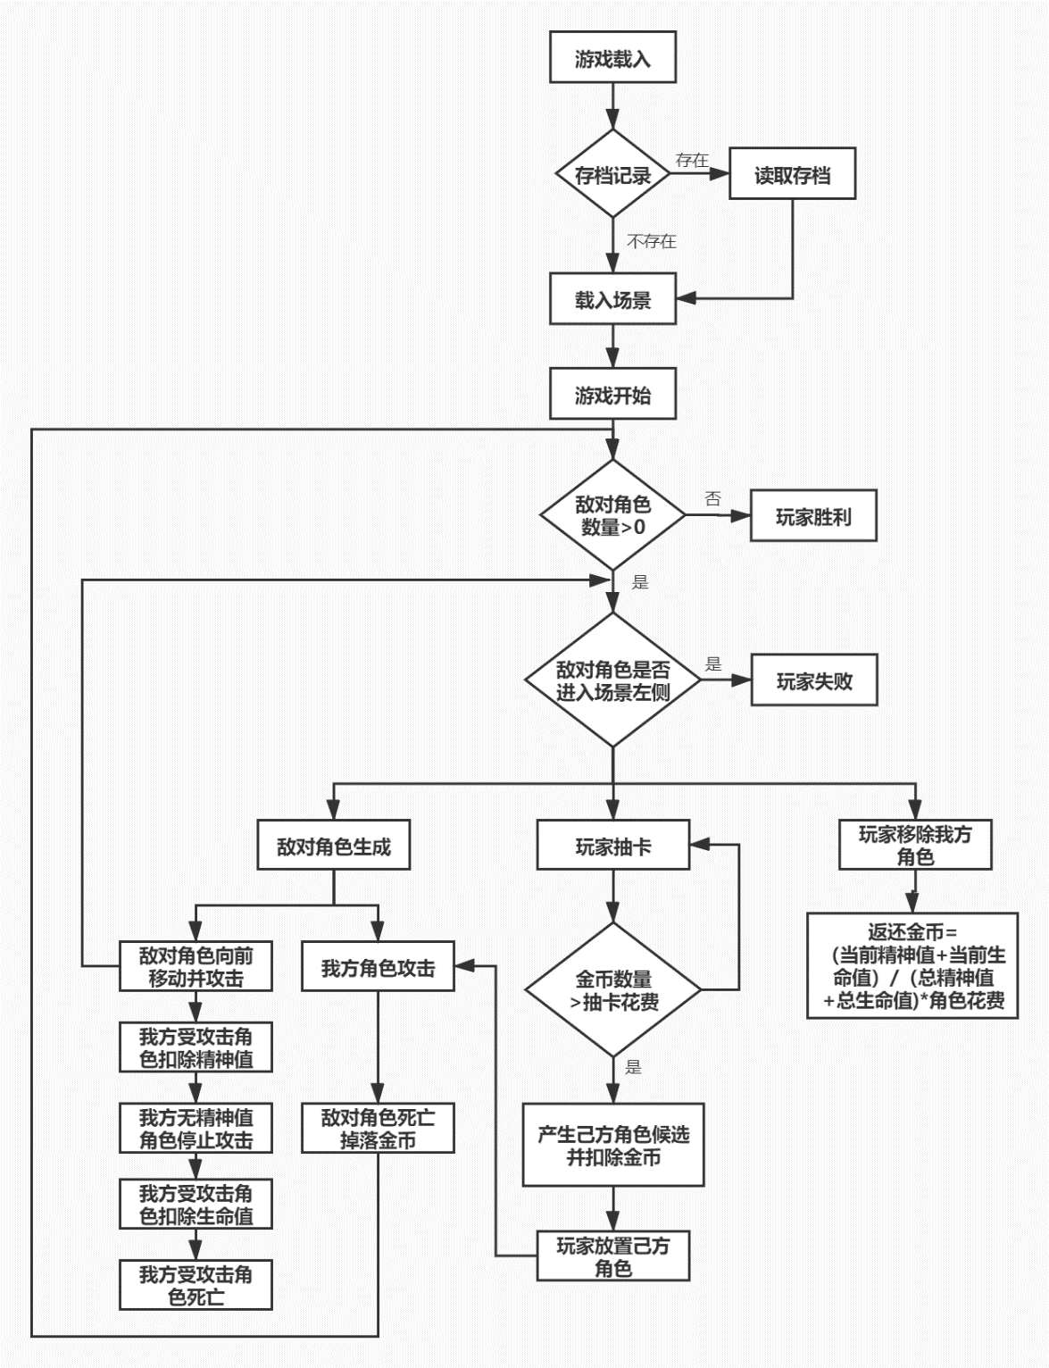

## 4.4 UML图

### 4.4.1 角色UML图

### 4.4.2 卡牌UML图

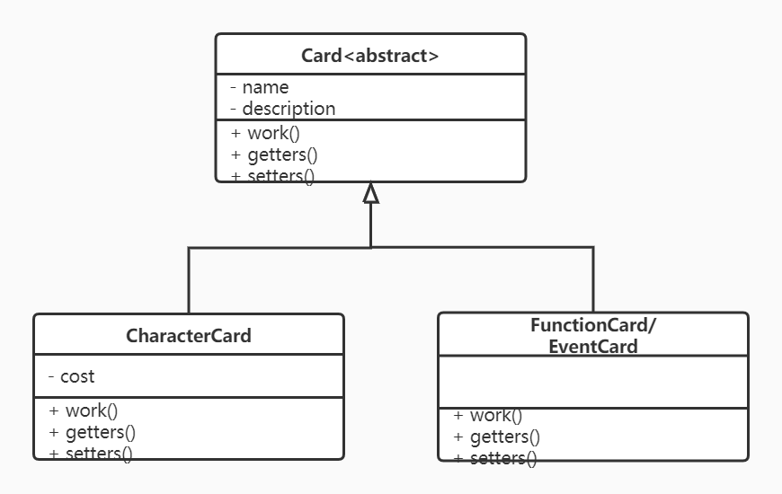

## 4.5 UI界面

### 4.5.1 加载界面

加载界面需有进度条、背景图片

### 4.5.2 欢迎界面

欢迎界面有三个按钮：开始游戏、载入游戏、图鉴、退出

### 4.5.3 关卡选择界面

关卡分为场景与关卡，左侧按钮进行场景选择，右侧显示该场景内关卡

场景分为村庄、城镇、城市，难度依次递增，游戏内场景据此改变。

### 4.5.2 游戏内界面（未定）

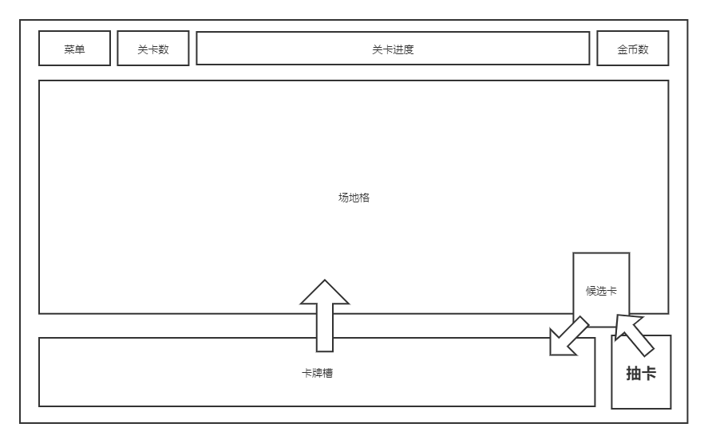

# 五、运行环境规定

## 1.配置要求

操作系统 Windows XP、Vista、Win7、Win10，32位。CPU 主频1.4 GHz及以上。内存 1 G及以上。独立显卡或集成显卡，要求显存512MB以上。硬盘大小 512MB以上。屏幕分辨率800*600及以上。